# 1代码

<https://github.com/czfdlut/ticket_proxy>

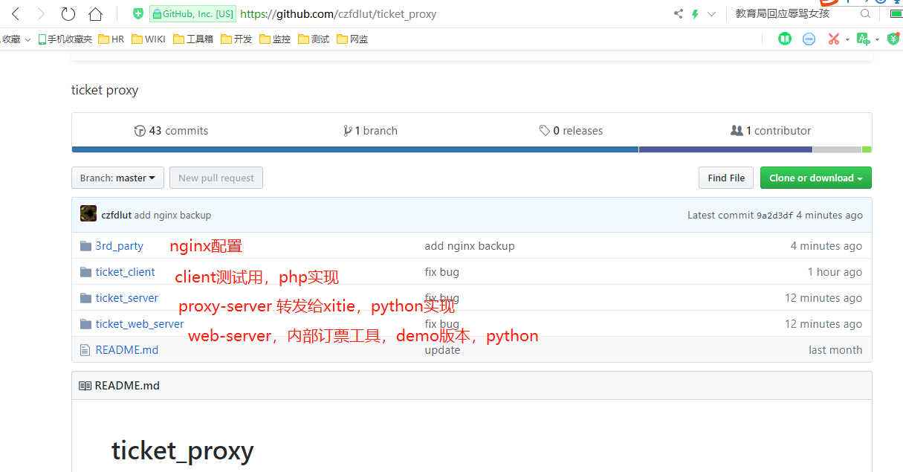

# 2 服务部署

都在阿里云机器上：39.107.85.196

## Nginx部署

部署目录：/home/work/nginx/

配置详见：/home/work/nginx/conf/nginx.conf

启动方式：

方式1：/home/work/start_nginx.sh

方式2：

source /etc/profile

/home/work/nginx/sbin/nginx -c /home/work/nginx/conf/nginx.conf -s reload

权限：root

当前设置了两个对外端口：8080用于web-server，供内部工具使用；

8081用于proxy-server，用于转发美团的请求给西铁。

## Proxy-server部署

部署目录：/home/work/ticket_proxy/ticket_server

启动方式：

/usr/bin/supervisord -c /home/work/supervisord/supervisord.conf

/usr/bin/supervisorctl -c /home/work/supervisord/supervisord.conf start/stop proxy_server

权限：work

端口：9002

## Web-server部署

部署目录：/home/work/ticket_proxy/ticket_web_server

启动方式：

/usr/bin/supervisord -c /home/work/supervisord/supervisord.conf

/usr/bin/supervisorctl -c /home/work/supervisord/supervisord.conf start/stop ticket_web_server

权限：work

端口：9001

## 其他依赖模块

MySQL，用于实现用户数据、订单数据的存储和统计

Redis，用于实现分布式锁，以及用户数据存储

Python3，proxy-server和web-server依赖

PHP7，ticket-client依赖

## Client测试用例

用于对西铁服务的测试，以及Proxy-server的测试。

部署目录：/home/work/ticket_proxy/ticket_client

## 测试环境

配置：/home/work/nginx/conf/test/nginx.conf

服务端口： 7081

web页面端口: 7080

web访问页面： <http://test.maidaopiao.com:7080/ticket/admin/report.html?n=order_ticket>

## 线上环境

配置：/home/work/nginx/conf/online/nginx.conf

服务端口： 8081

web页面端口: 8080

web访问页面： http://test.maidaopiao.com:8080/ticket/admin/report.html?n=order_ticket

# 3 服务架构与流程

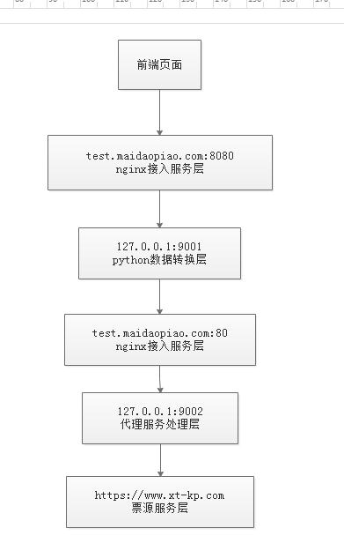

# 4 内部工具简介

页面地址：<http://test.maidaopiao.com:8080/ticket/admin/index.html>

## 订单查询

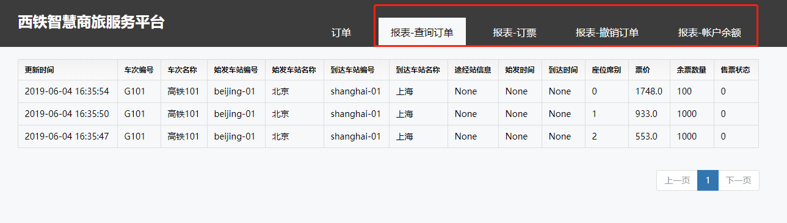

## 下单

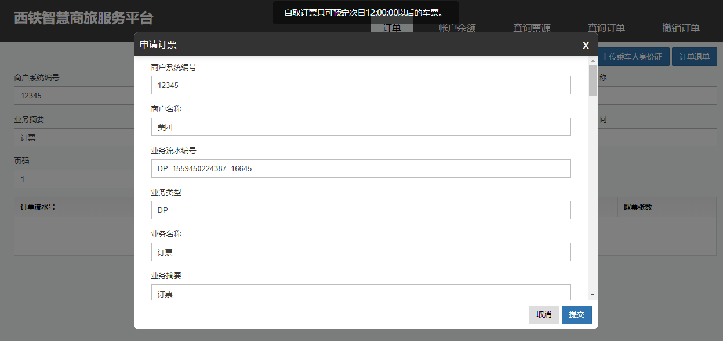

## 退单

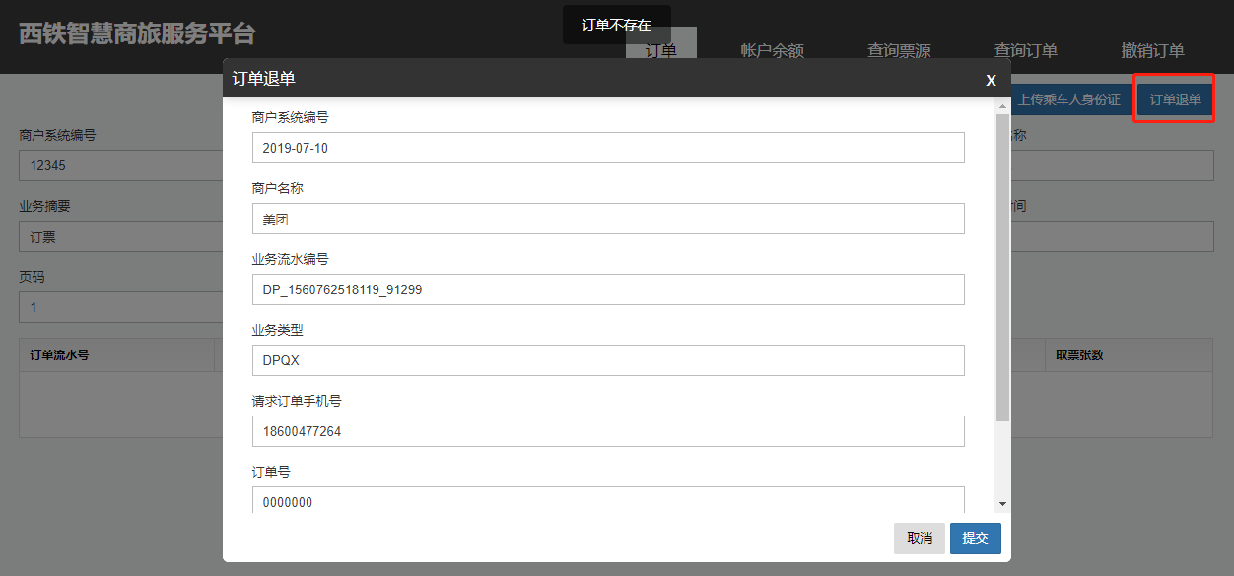

# 5备注

## 后续工作

前端页面上传证件

与美团联调

QA团队测试